Министерство образования Республики Беларусь

Учреждение образования

БЕЛОРУССКИЙ ГОСУДАРСТВЕННЫЙ УНИВЕРСИТЕТ

ИНФОРМАТИКИ И РАДИОЭЛЕКТРОНИКИ

Факультет компьютерных систем и сетей

Кафедра электронных вычислительных машин

Отчет по лабораторной работе № 3

«Аналитическое моделирование дискретно-стохастической СМО и построение её имитационной модели»

Выполнил: В.И. Кириллов

Проверил:  И.Г. Алексеев

МИНСК 2023

**Задание 1**.

Расчет варианта: 05050065 % 32 = 17.

Построить граф состояний Q-схемы.

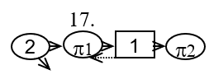

j = {1, 2} – число тактов до новой заявки

q = {0, 1} – кол-во заявок в очереди

t1 = {0, 1} – кол-во заявок в канале №1

t2 = {0, 1} – кол-во заявок в канале №2

Общий вид кодировки состояния системы: {j, q, t1, t2}.

По графу построим аналитическую модель и, решив ее, определим вероятности состояний. Р2000 = 0, т.к. 2000 — невозвратное состояние.

Р2100 = π1(1-π2) Р1101 + (1-π2) Р1001 + π1 Р1100

Р1001 = (1-π1) Р2100 + (1-π1)(1-π2) Р2101

Р2101 = π2 Р1001 + (1-π1) Р1100 + π1π2 Р1101 + (1-π1)(1-π2) Р1101 + (1-π2) Р1011

Р1011 = (1-π1)π2 Р2101 + (1-π1)(1-π2) Р2111

Р2111 = π2 Р1011 + (1-π1)π2 Р1101 + (1-π2) Р1111 + π2 Р1111

Р1111 = (1-π1)π2 Р2111 + π1π2 Р2111

Р1101 = π1(1-π2) Р2111 + π1π2 Р2101

Р1100 = π1 Р2100 + π1(1- π2) Р2101

Решив систему уравнений (**p1**=0,5 **p2**=0,5), получили:

Р2100 =0,15 Р1111 = 0,07

Р1001 =0,13 Р1101 = 0,09

Р2101 =0,22 Р1100 = 0,13

Р1011 =0,09

Р2111 =0,13

Исходя из полученных данных, рассчитаем теоретические значения средней длины очереди Lоч и среднее число обслуживаемых заявок в такт А:

Lоч = 1* Р1011 + 1* Р2111 + 2* Р1111 = 0.36

А = (1* Р2100 + 1* Р1100 + 1* Р1001 + 2* Р2101 + 2* Р1011 + 2* Р2111 + 2* Р1111 + 2* Р1101)/2 = 0.502

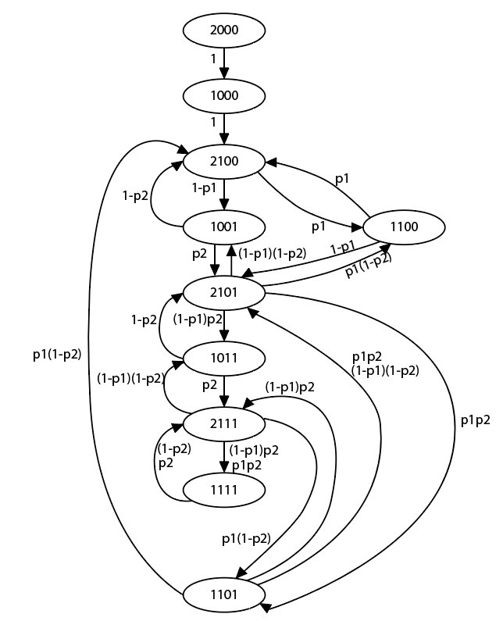

**Задание 2**

Для СМО из задания 1 построить имитационную модель и исследовать ее (разработать алгоритм и написать имитирующую программу, предусматривающую сбор и статистическую обработку данных для получения оценок заданных характеристик СМО). Распределение интервалов времени между заявками во входном потоке и интервалов времени обслуживания – геометрическое с соответствующим параметром (p, p1, p2).

**Результат работы программы:**

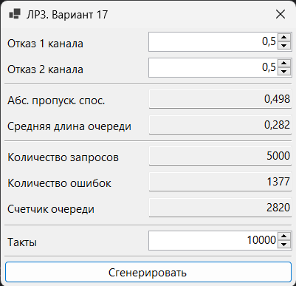

**Вывод:**

В ходе лабораторной работы была аналитически смоделирована дискретно- стохастическая СМО и разработана программа, имитирующая поведение данной СМО. Построенная модель позволяет статистически подсчитать характеристики СМО. Статистическое значение искомой характеристики оказывается близким к теоретически рассчитанному. Значит имитационная модель построена верно. Было также замечено, что на выходные данные влияют параметры СМО, такие как **p**, **p1**, **p2**.

**Листинг программы:**

Класс MainForm:

public partial class MainForm : Form

{

public MainForm()

{

InitializeComponent();

}

private void ButtonClick(Object sender, EventArgs args)

{

Double first = (Double) upDown1.Value;

Double second = (Double) upDown2.Value;

Queue queue = new Queue(first, second);

Int32 ticks = (Int32) upDown3.Value;

for (Int32 i = 0; i < ticks; i++)

{

queue.NextState();

}

textBox1.Text = $"{1.0 / queue.RequestFrequency * (1.0 - queue.First) * (1.0 - queue.Second):0.000}";

textBox2.Text = $"{(Double) queue.QueueCount / (queue.RequestCount * 2):0.000}";

textBox3.Text = $"{queue.RequestCount}";

textBox4.Text = $"{queue.FailureCount}";

textBox5.Text = $"{queue.QueueCount}";

}

}

Класс Queue:

public class Queue

{

private readonly Random _random = new();

private Byte _requestCounter;

private Byte Channel1 { get; set; }

private Byte _buffer;

private Byte Channel2 { get; set; }

private bool _blocked;

public readonly byte RequestFrequency = 2;

private const int BufferSize = 1;

public Double First { get; }

public Double Second { get; }

public Int32 RequestCount { get; private set; }

public Int32 FailureCount { get; private set; }

public Int32 QueueCount { get; private set; }

public Queue(Double first, Double second)

{

_requestCounter = RequestFrequency;

Channel1 = 0;

_buffer = 0;

Channel2 = 0;

First = first;

Second = second;

RequestCount = 0;

FailureCount = 0;

QueueCount = 0;

}

public void NextState()

{

if (Channel2 == 1)

{

if (_random.NextDouble() > Second)

{

Channel2 = 0;

}

}

if (_buffer > 0)

{

if (Channel2 == 0)

{

_buffer--;

Channel2 = 1;

}

}

if (Channel1 == 1)

{

if (_blocked)

{

if (_buffer < BufferSize)

{

_buffer++;

_blocked = false;

Channel1 = 0;

}

}

else if (_random.NextDouble() > First)

{

if (_buffer == BufferSize)

{

_blocked = true;

}

else

{

Channel1 = 0;

_buffer++;

}

}

}

if (_buffer > 0)

{

if (Channel2 == 0)

{

_buffer--;

Channel2 = 1;

}

}

if (_requestCounter != 1)

{

_requestCounter--;

}

else

{

_requestCounter = RequestFrequency;

RequestCount++;

if (Channel1 == 0)

{

Channel1 = 1;

}

else

{

FailureCount++;

}

}

if (_buffer != 0)

{

QueueCount++;

}

Console.WriteLine($"{_requestCounter} {Channel1} {_buffer} {Channel2}");

}

}